Тест на тему «Типы алгоритмов (линейные, разветвляющиеся, циклические)»
1. Последовательность действий, выполнение которых приводит к конечному результату - ...
  - блок-схема
  - алгоритм
  - программа
  - оператор
2. Изображение алгоритма с помощью специальных блоков называется ...
  - блок-схемой
  - алгоритмом
  - программой
  - оператором
3. Алгоритм, в котором выполнение команды зависит от выполнения условий, называется ...
  - линейным
  - циклическим
  - разветвляющимся
  - вспомогательным
4. Алгоритм, отдельные действия которого многократно повторяются, называется...
  - линейным
  - циклическим
  - разветвляющимся
  - вспомогательным
5. Алгоритм, в котором исполнитель выполняет одну команду за другой в порядке их следования, называется…
  - линейным
  - циклическим
  - разветвляющимся
  - вспомогательным
6. Некое логическое выражение, принимающее значение “Да” или “Нет”, — это ...
  - блок
  - алгоритм
  - программа
  - условие
7. Блок условия изображается ...
  - овалом
  - прямоугольником
  - ромбом
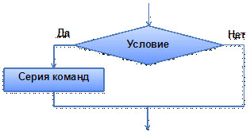
  - параллелограммом

8. Какой тип алгоритма представлен с помощью блок-схемы
  - линейный
  - циклический
  - разветвляющийся в полной форме
  - разветвляющийся в неполной форме

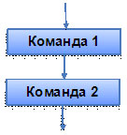
9. Какой тип алгоритма представлен с помощью блок-схемы:
  - линейный
  - циклический
  - разветвляющийся в полной форме
  - разветвляющийся в неполной форме
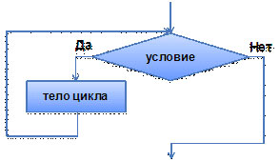
10. Какой тип алгоритма представлен с помощью блок-схемы:
  - линейный
  - циклический
  - разветвляющийся в полной форме
  - разветвляющийся в неполной форме

